# 单点登录

单点登陆时，LK6调起其他系统的单点登陆目标地址，传递两个参数username和token

系统获取 username和token ，访问LK6的webservice中的方法传递两个参数，方法返回username是否有效，以及错误信息。

其链接地址为http://<LK6平台站点地址>>/WebService/LK6SyncService/MrBaseService/MrBaseService.asmx

## 实现机制

LK6将需要单点登陆的用户的code连同触发时生成的验证码这两个参数（第三方系统的页面需要接收两个参数。比如一个参数为 userCode，另一个参数为token）发给其他系统的单点接收页面，该页面再将这两个参数传入LK6提供的webservice方法中验证code是否有效，如果有效，则可以在本系统进行登陆了。

## 调用方法：int wmCheckUserByToken

String userCode，传入框架传递的名称为 username 的 Request 参数内容

String token，传入框架传递的名称为 token 的 Request 参数内容

Ref String errMessage，如果异常，返回错误信息

方法返回0则通过验证，返回-1则验证失败

## 使用方法：

在项目中添加 WEB 引用,如果平台地址为 http://<webserver>，则引用位置为

http:// <webserver>/ WebService/LK6SyncService/MrBaseService/MrBaseService.asmx

引用名称可以自定义，如 MrUserInfo，如需动态，则需在本网站的 Web.Config 添加或者修改“MrBaseService”键值，如下所示（以。Net为例）:

<add key="MrBaseService" value="http://<webserver>/WebService/LK6SyncService/MrBaseService/MrBaseService.asmx" />

## LK中配置方法

在<LK6程序目录>\gtp-default\Web\WebService\Lk6SyncService下的webconfig里增加要跳转的项，写好key值（比如GEPS）和value值（跳转的web地址，必须跟着两个参数 {0}{1}）

单点登陆的设置：

首先设置页面

系统管理—门户管理—页面管理 增加LK6中的跳转页面（跳GEPS）。如下图：

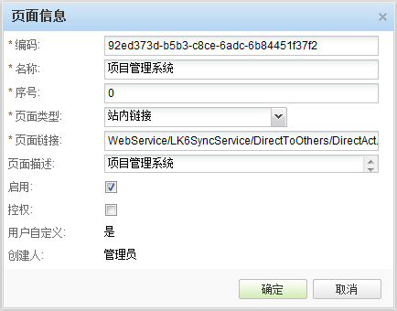

其中“页面链接”的地址（固定值）为：

WebService/LK6SyncService/DirectToOthers/DirectAct.aspx?urltype=GEPS&opentype=1

其中&opentype=1为打开LK6处理跳转的页面后，下一步执行跳转的对象页面的打开方式，&opentype=1存在则页面内部跳转，如果不存在，则打开新页面的方式。

页面增加好后（For LK6.1及以上）

如下图所示，在单点登陆菜单增加一个 项目管理系统 的单点登陆入口。搜索到上面设置的页面，选中后“确定”即可。

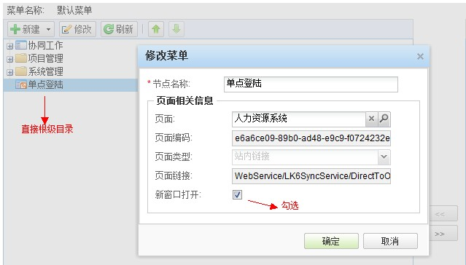

## 调用示例：

// C# 调用示例如下（添加一个 Button 和一个 TextBox）

using System.Configuration;

private void Button1_Click(object sender, System.EventArgs e)

{

string sSessionID = Page.Request["ASessionID"];

int iUserID = -1;

string sUserCode = "";

string sUserName = "";

int iUserDepID = -1;

string sUserDepCode = "";

string sUserDepName = "";

string sUserLongDepName = "";

//WebService对象

MrUserInfo.MrSession theSession = new MrUserInfo.MrSession();

//检测 WebService 接口说明文件配置

if (ConfigurationSettings.AppSettings["MrBaseService"] != null)

theSession.Url = ConfigurationSettings.AppSettings["MrBaseService"];

if (theSession. wmCheckUserByToken (username,token,ref errMessage) != 0)

{

//调用出错，显示错误信息

TextBox1.Text = errMessage;

}

else

{

//调用成功，显示用户信息

TextBox1.Text = string.Format(

"账号: {0}，验证成功，可以进行登陆\n\r",

username

);

}

}